Отчёт по лабораторной работе №7

Дисциплина: Архитектура компьютера

Арсений Андреевич Шалин

Содержание

Список иллюстраций

Список таблиц

# 1 Цель работы

Изучение команд условного и безусловного переходов. Приобретение навыков написания программ с использованием переходов. Знакомство с назначением и структурой файла листинга.

# 2 Выполнение лабораторной работы

Создал файл lab7-1.asm в каталоге для программ лабораторной работы №7 (рис. 1).

Рис. 1: Задание 7.3.1.1

Рис. 1: Задание 7.3.1.1

Скопировал программу из листинга 7.1 в lab7-1.asm (рис. 2).

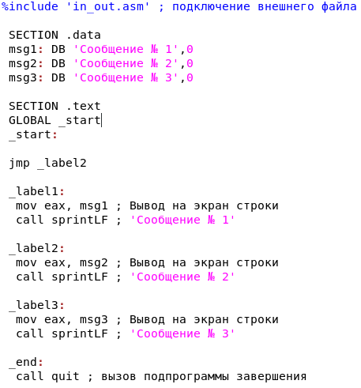

Рис. 2: Задание 7.3.1.2А

Создал и запустил исполняемый файл, убедился, что результат соответствует результату в задании (рис. 3).

Рис. 3: Задание 7.3.1.2Б

Рис. 3: Задание 7.3.1.2Б

Скопировал программу из листинга 7.2 в lab7-1.asm (рис. 4).

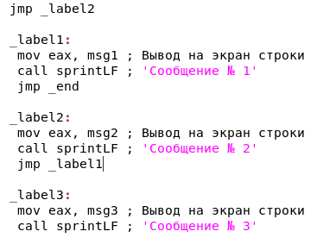

Рис. 4: Задание 7.3.1.2В

Создал исполняемый файл и проверил его работу (рис. 5).

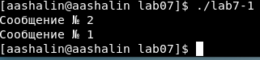

Рис. 5: Задание 7.3.1.2Г

Модифицировал lab7-1.asm так, чтобы он выдал сообщение №3, затем №2, затем №1 (рис. 6).

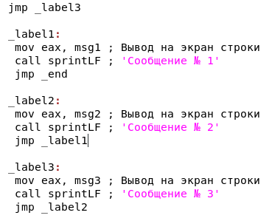

Рис. 6: Задание 7.3.1.2Д

Создал исполняемый файл и проверил его работу (рис. 7).

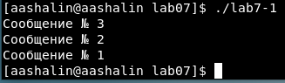

Рис. 7: Задание 7.3.1.2Е

Скопировал программу из листинга 7.3 в lab7-2.asm (рис. 8).

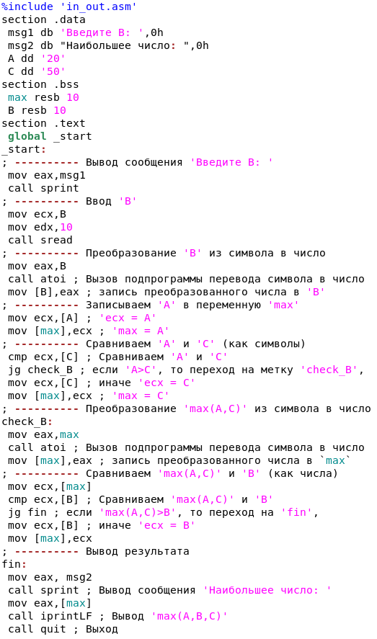

Рис. 8: Задание 7.3.1.3А

Создал листинг lab7-2.lst (рис. 9).

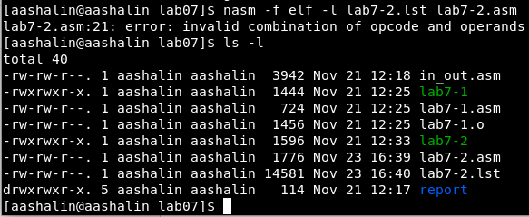

Рис. 9: Задание 7.3.2А

В этих трёх строках сначала eax перемещён в esi, затем 0 в eax, затем 0 в ecx.

132 000000A0 89C6 <1> mov esi, eax  
133 000000A2 B800000000 <1> mov eax, 0  
134 000000A7 B900000000 <1> mov ecx, 0

Удалил один елемент (рис. 10).

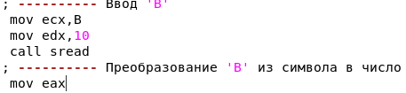

Рис. 10: Задание 7.3.2Б

lab7-2.asm не создаётся, в листинг идёт ошибка (рис. 11).

Рис. 11: Задание 7.3.2В

Рис. 11: Задание 7.3.2В

# 3 Выполнение cамостоятельной работы

После написания программы для нахождения наименьшей из трёх переменных $a,b$ и $c$ в текстовом файле lab7-3.asm (вариант 12: 99,29,26, Листинг 1) создал исполняемый файл lab7-3 и проверил его работу (рис. 12).

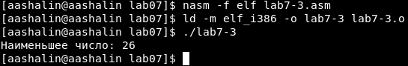

Рис. 12: Задание 7.4.1

После написания программы для вычисления значения заданной функции $f\left(x\right)$ в текстовом файле lab7-4.asm (вариант 12: $ax,x<5$ или $x−5,x≥5$, Листинг 2) создал исполняемый файл lab7-4 и проверил его работу (рис. 13).

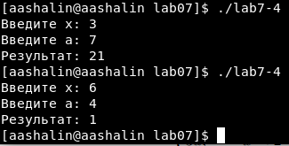

Рис. 13: Задание 7.4.2

Листинг 1., lab7-3.asm

%include 'in_out.asm'  
section .data  
 msg2 db "Наименьшее число: ",0h  
 A dd '99'  
 B dd '29'  
 C dd '26'  
section .bss  
 min resb 10  
; B resb 10  
section .text  
 global _start  
_start:  
; ---------- Вывод сообщения 'Введите B: '  
; mov eax,msg1  
; call sprint  
; ---------- Ввод 'B'  
; mov ecx,B  
; mov edx,10  
; call sread  
; ---------- Преобразование 'B' из символа в число  
 mov eax,B  
 call atoi ; Вызов подпрограммы перевода символа в число  
 mov [B],eax ; запись преобразованного числа в 'B'  
; ---------- Записываем 'A' в переменную 'min'  
 mov ecx,[A] ; 'ecx = A'  
 mov [min],ecx ; 'min = A'  
; ---------- Сравниваем 'A' и 'С' (как символы)  
 cmp ecx,[C] ; Сравниваем 'A' и 'С'  
 jl check_B ; если 'A<C', то переход на метку 'check_B',  
 mov ecx,[C] ; иначе 'ecx = C'  
 mov [min],ecx ; 'min = C'  
; ---------- Преобразование 'min(A,C)' из символа в число  
check_B:  
 mov eax,min  
 call atoi ; Вызов подпрограммы перевода символа в число  
 mov [min],eax ; запись преобразованного числа в `min`  
; ---------- Сравниваем 'min(A,C)' и 'B' (как числа)  
 mov ecx,[min]  
 cmp ecx,[B] ; Сравниваем 'min(A,C)' и 'B'  
 jl fin ; если 'min(A,C)<B', то переход на 'fin',  
 mov ecx,[B] ; иначе 'ecx = B'  
 mov [min],ecx  
; ---------- Вывод результата  
fin:  
 mov eax, msg2  
 call sprint ; Вывод сообщения 'Наибольшее число: '  
 mov eax,[min]  
 call iprintLF ; Вывод 'min(A,B,C)'  
 call quit ; Выход

Листинг 2., lab7-4.asm

%include 'in_out.asm'  
section .data  
 msgx db 'Введите x: ',0h  
 msga db 'Введите a: ',0h  
 msgr db "Результат: ",0h  
section .bss  
 res resb 10  
 X resb 10  
 A resb 10  
section .text  
 global _start  
_start:  
; ---------- Вывод сообщения 'Введите x: '  
 mov eax,msgx  
 call sprint  
; ---------- Ввод 'x'  
 mov ecx,X  
 mov edx,10  
 call sread  
; ---------- Преобразование 'x' из символа в число  
 mov eax,X  
 call atoi ; Вызов подпрограммы перевода символа в число  
 mov [X],eax ; запись преобразованного числа в 'x'  
  
  
; ---------- Вывод сообщения 'Введите a: '  
 mov eax,msga  
 call sprint  
; ---------- Ввод 'a'  
 mov ecx,A  
 mov edx,10  
 call sread  
; ---------- Преобразование 'a' из символа в число  
 mov eax,A  
 call atoi ; Вызов подпрограммы перевода символа в число  
 mov [A],eax ; запись преобразованного числа в 'a'  
  
  
 mov ebx,[X]  
 cmp ebx,5 ; Сравниваем 'x' и 5  
 jge check_X ; если 'x≥5', то переход на метку 'check_X',  
  
 mov eax,[X]  
 mov ebx,[A]  
 mul ebx  
 mov [res],eax  
 jmp fin  
  
check_X:  
  
 mov eax,[X]  
 sub eax,5  
 mov [res],eax  
  
; ---------- Вывод результата  
fin:  
 mov eax, msgr  
 call sprint ; Вывод сообщения 'Результат: '  
 mov eax,[res]  
 call iprintLF ; Вывод 'res'  
 call quit ; Выход

Ссылка на отчёт лабораторной №7, сделанный в Markdown. <https://github.com/arsenyshalin/study_2024-2025_arh-pc/tree/master/labs/lab07/report>

# 4 Выводы

* Изучены команды условного и безусловного переходов.
* Приобретены навыки написания программ с использованием переходов
* С назначением и структурой файла листинга ознакомлен.
* Создана программа для вычисления выражения из вариантов, полученных из номера студенческого билета в лабораторной №6.

# Список литературы